DOKUMENTASI PENELITIAN
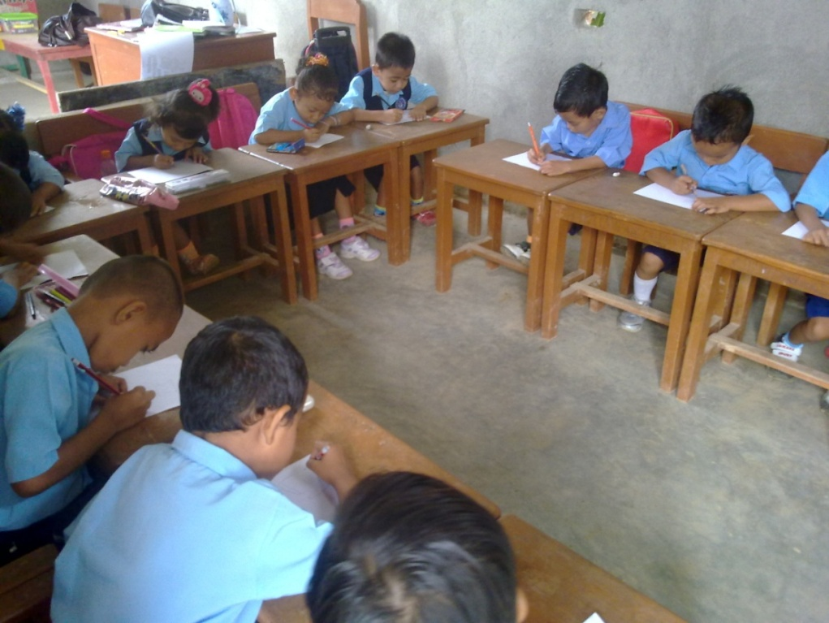

Foto Kegiatan Menggambar
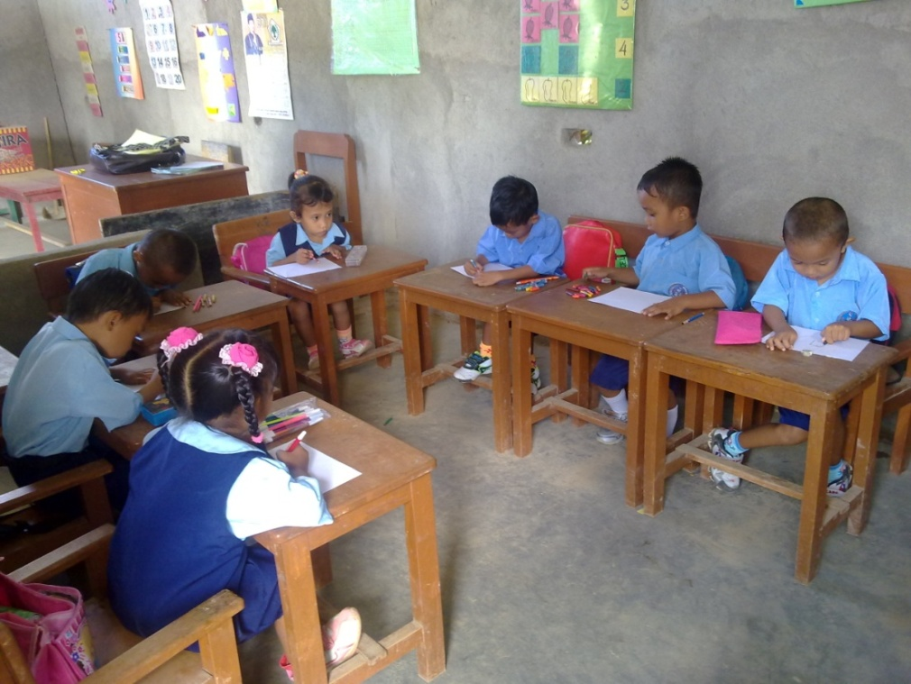

Foto Kegiatan Menggambar

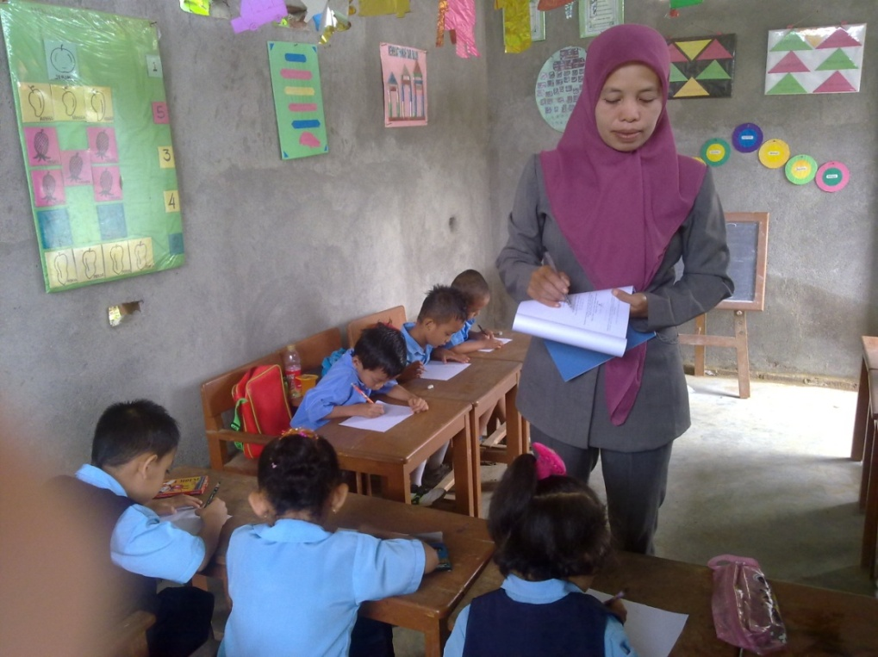

Foto Kegiatan Mengobservasi
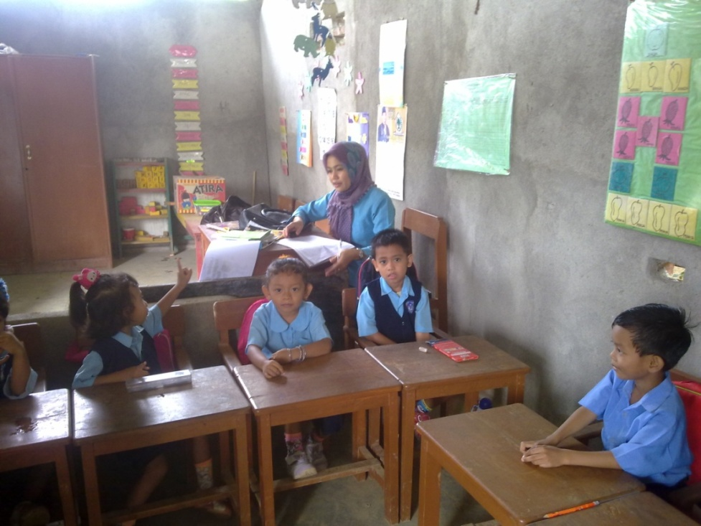

Foto Mencek Kehadiran Anak

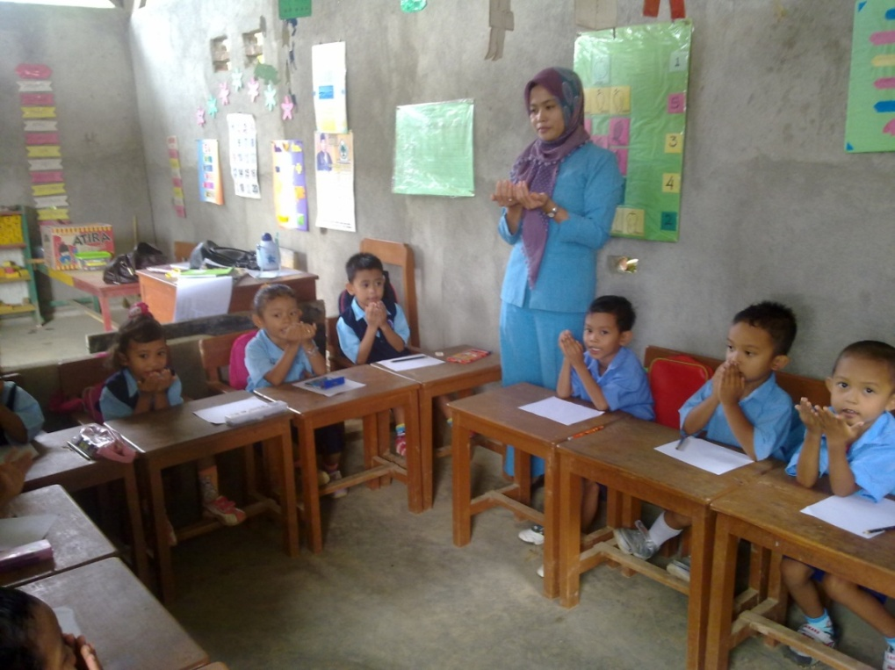

Foto Kegiatan Berdo’a
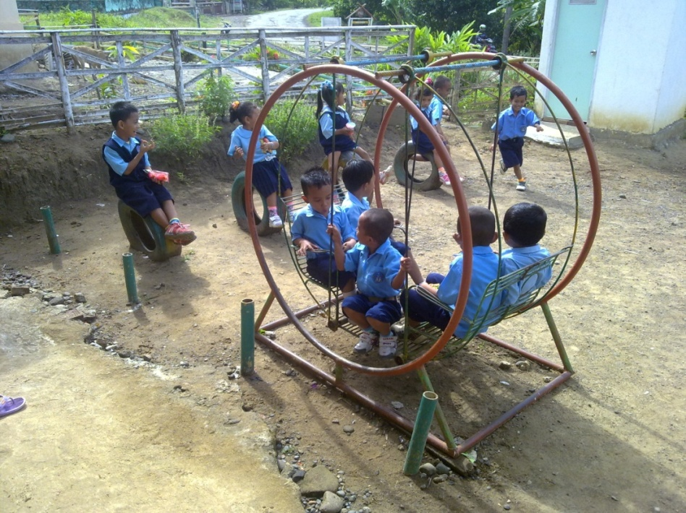

Foto Kegiatan Bermain

